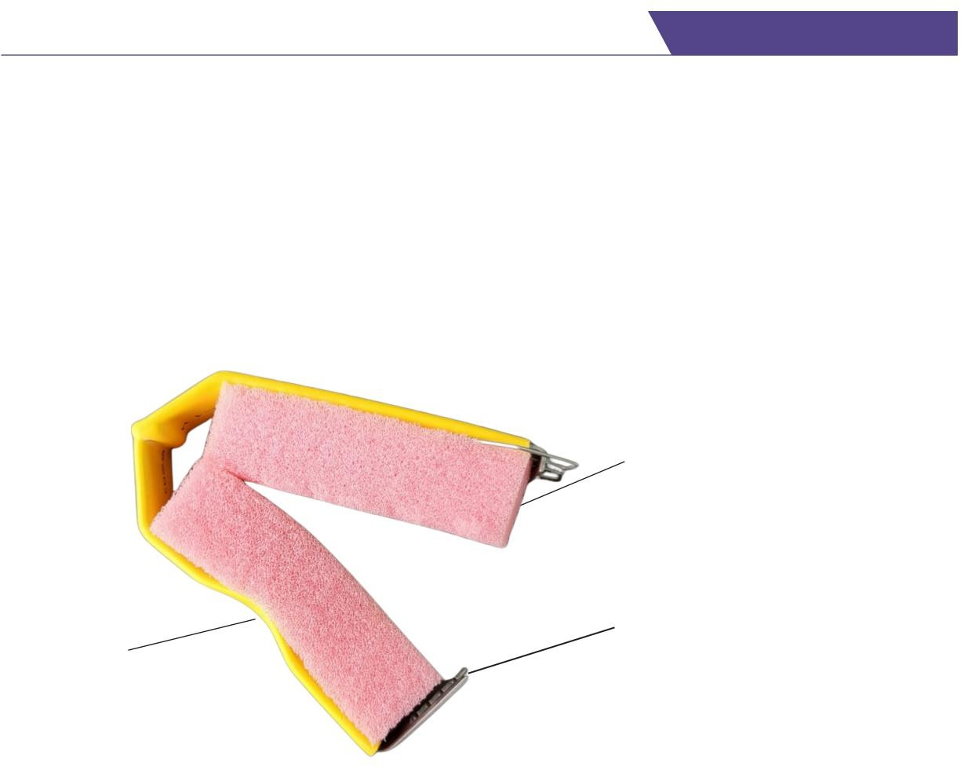
Инструкция

Зажим для пениса.

Зажим для пениса — это устройство, которое поможет вам справиться с подтеканием мочи, вызванным проблемами с мочеиспусканием, такими как рак предстательной железы. Мягкий поролон в зажиме (рис. 1) слегка давит на пенис, останавливая отток мочи из уретры (трубки, выводящей мочу из мочевого пузыря).

Как использовать зажим.

Перед использованием зажима потренируйтесь затягивать его на пальце, чтобы понять принцип его работы. Когда будете готовы использовать зажим, следуйте этим инструкциям:

- Тщательно вымойте и высушите руки и пенис.

- Расположите открытый зажим примерно на середине ствола пениса. Выступ зажима (горб) должен располагаться на нижней стороне пениса (горб поджимает уретру). Пенис должен находиться между двумя поролоновыми подушечками зажима. Не располагайте зажим рядом с головкой пениса.
- Закройте зажим и закрепите металлический зажим.

- Затяните зажим по мере необходимости. Зажим имеет 5 положений, которые затягиваются при увеличении давления. Не затягивайте зажим слишком туго. Это может затруднить приток крови к пенису и привести к травме. При затягивании зажима пенис должен оставаться чувствительным.
- Отрегулируйте верхнюю пенную подушечку пальцами, чтобы сделать ее более удобной.

Снятие зажима.


Чтобы снять зажим, встаньте над отверстием унитаза. Сожмите зажим, чтобы освободить металлический зажим. Снимите зажим.

Очистка зажима.

Вы можете очистить зажим, промыв его в раковине. Всегда мойте зажим вручную, не используйте посудомоечную машину, стиральную машину или сушилку. Следуйте этим инструкциям:
- Для мытья используйте мягкое мыло и теплую воду.

- Тщательно промойте и аккуратно отожмите пену от воды.

- Высушите подушечки из пеноматериала на воздухе в прохладном, сухом месте.

Важные замечания:

не следует затягивать зажим слишком туго, так как это может нарушить приток крови к пенису и привести к травме;
не оставляйте зажим на одном и том же месте пениса более 2 часов;
не используйте зажим во время сна;
меняйте зажим каждые 3-4 месяца или чаще, если пена изнашивается;
храните зажим подальше от тепла и солнечного света для защиты пены;
если вам трудно выполнять мелкие движения пальцами, не используйте зажим самостоятельно. Попросите кого-нибудь помочь вам надеть и снять его.

